как познакомить дошкольника с космосом
Консультация для родителей подготовила Аврята Лидия Викторовна

Все дети любознательны. Изучая окружающий мир, они задают массу вопросов. А мы, взрослые, должны помочь им разобраться во всем и найти ответы на эти вопросы.
Всех детей, без исключения, интересует тема «Космос». Ведь космос — это нечто загадочное и неизведанное. Это мир планет, звезд и других непонятных объектов.
Космические путешественники, звёздные воины и всевозможные инопланетяне – герои их любимых мультфильмов. Вымышленные персонажи дезинформируют дошкольников, рассказывая о несуществующих планетах. Поэтому важно грамотно выстроить работу по формированию у детей представлений о космосе.
Уважаемые родители! Наша с Вами задача рассказать детям, что такое Вселенная и космос, из чего состоит Солнечная система, познакомить с космическими телами. Рассказать о полете человека в космос, о пришельцах и интересных явлениях в нашей жизни, связанных с пространством за пределами нашей планеты. Пусть ребенок растет любопытным, а вдруг он станет потом ученым или космонавтом и вы будете им гордиться.
Рассказываем о планетах и звездах
Мы живем на планете Земля. Это огромный шар, на котором есть горы, реки, пустыни, леса и много разнообразных жителей. Это единственная планета, на которой есть вода и суша. Так вот Земля и все, что ее окружает, называется Космосом, либо Вселенной. Космос огромен. Даже если полететь на ракете, невозможно добраться до его края. В космосе, кроме нашей планеты есть другие, а также – звезды. Посмотрите вечером на небо. Видите сколько на нем звездочек? Они нам кажутся маленькими, а на самом деле это огромные раскаленные шары. Солнце – тоже относится к звездам. Просто оно располагается ближе всего к Земле, поэтому, кажется больше. Мы ощущаем его тепло и видим свет. От Солнца зависит жизнь на нашей планете.
Есть звезды намного больше солнца, но они расположены дальше от Земли и кажутся маленькими огоньками на ночном небе. Звезды кажутся нам маленькими, потому что они от нас далеко.
Можно взять для примера фонарик, зажечь его, поднести поближе к ребенку, а потом отойти . Свет от фонарика становится меньше. Так и звезды. Чем дальше от нас, тем кажутся меньше.
Если сравнивать нашу Землю с Солнцем, то можно показать детям на примере горошины и арбуза. Так примерно и наша Земля выглядит по сравнению к Солнцу.
Из-за Солнца днем мы не можем увидеть звезды.
Наблюдения за звездами с детьми
Не поленитесь вечером выйти на улицу и полюбоваться звездами. Покажите ребенку некоторые созвездия, попробуйте вместе отыскать большую Медведицу. Расскажите, что древние люди вглядывались в ночное небо, мысленно соединяли звезды, рисовали животных, людей, предметы, мифологических героев. Найдите карту звездного неба и покажите малышу, как выглядят созвездия, а потом вместе отыщите их на небе. Это развивает наблюдательность, память .
Ребенок может заинтересоваться, почему Луна может быть круглой и в форме полумесяца. Для проведения опыта можно использовать мяч и настольную лампу. Вы вместе можете создать Луну, и ребенок все поймет.
Рассказываем о планетах
Рассказывая про космос для детей, обязательно остановитесь на планетах.
Вокруг Солнца вращаются 9 планет, а также астероиды и кометы.
Наша Земля среди других планет на 3 месте. Все планеты вращаются вокруг Солнца и все меньше Солнца.
Все планеты отличаются своими размерами. Самая большая планета Юпитер. А Сатурн очень интересная планета. У нее есть кольца огромных размеров. Самая маленькая планета – Плутон. У каждой планеты есть свой путь, который называется орбитой.
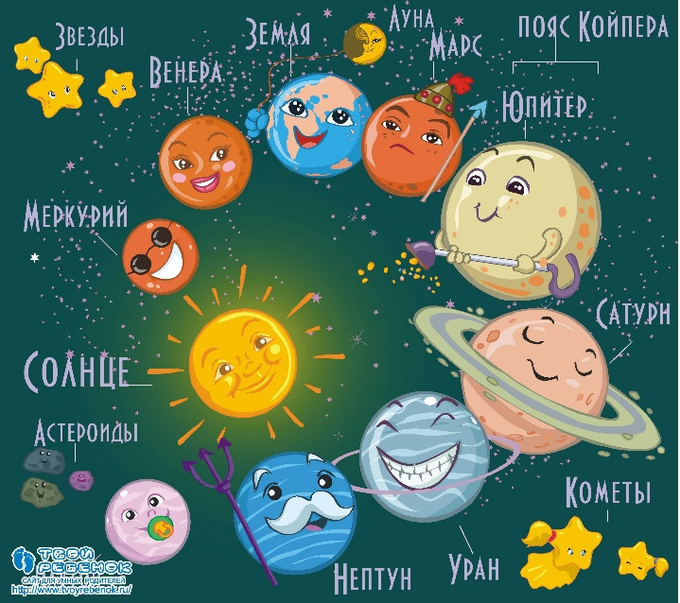
Как запомнить планеты солнечной системы? В этом поможет стихотворение:
По порядку все планеты
Назовёт любой из нас:
Раз — Меркурий,
Два — Венера,
Три — Земля,
Четыре — Марс.
Пять — Юпитер,
Шесть — Сатурн,
Семь — Уран,
За ним — Нептун.
Он восьмым идёт по счёту.
А за ним уже, потом,
И девятая планета
Под названием Плутон.
Кто такие астрономы?
Астрономы — это ученые, которые наблюдают за звездами и изучают их. В древние времена астрономы изучали звезды, не имея специальных приборов. Они просто наблюдали за небом с земли. В средние века изобрели подзорную трубу и телескоп, а сейчас в космос запускаются искусственные спутники и космические станции, которые исследуют звезды и планеты.
Собаки-космонавты
Чтобы отправить в космос человека, ученым нужно было узнать, с чем он может там столкнуться. Они приняли решение отправить в космос животных. Первой собакой-космонавтом была Лайка. Она на специальной ракете была отправлена в космос 3 ноября 1957 года, но не вернулась. Позже в космос летали и другие собаки, такие, как Белка и Стрелка, которые удачно вернулись на Землю. Так ученые сделали вывод, что в невесомости живые существа тоже могут жить.
12 апреля — День космонавтики
День космонавтики отмечается в России 12 апреля. Эта дата, установлена в ознаменование первого полёта человека в космос.
12 апреля 1961 года советский космонавт Юрий Алексеевич Гагарин на космическом корабле «Восток-1», стартовав с космодрома «Байконур», впервые в мире совершил орбитальный облёт планеты Земля. Полёт продлился 1 час и 48 минут.
Также 12 апреля отмечается Всемирный день авиации и космонавтики, Международный день полета человека в космос.
Кто такой космонавт?
Рассказывая детям о космосе, подробнее остановитесь на том, кто такой космонавт.
Как уже говорилось выше, первым человеком, который был отправлен в космос и облетел вокруг Земли, является Юрий Гагарин. Он – космонавт. Это сложная профессия. Во время старта ракеты и ее приземления тело космонавта испытывает большие перегрузки. Также не просто человеку находится на борту ракеты и в состоянии невесомости, когда ракета (космический корабль) вращается вокруг земли. В этом состоянии все плавает: и предметы, которые находятся на борту, и люди. Кроме того, космонавт должен знать все приборы, ведь они устанавливаются для управления кораблем и научных исследований.
То есть, космонавт — это человек, который испытывает космическую технику и работает на ней в космосе.
Космонавты — мужественные люди, они много тренируются, должны много знать и уметь, чтобы управлять космическим кораблем. Чтобы летать в космос, нужно много и хорошо учиться, быть выдержанным, терпеливым, выносливым.

Игры на тему »Космос » для детей
Игра «Что возьмем с собою в космос»
Разложить перед детьми рисунки и предложить выбрать то, что можно взять с собой на космический корабль. Это могут быть следующие рисунки-картинки: книга, блокнот, скафандр, яблоко, конфета, тюбик с манной кашей, будильник, колбаса.
Игра «Космический словарь» поможет детям пополнить свой словарный запас словами, связанными с темой космоса. Можно играть нескольким детям и устроить соревнование, кто больше назовет слов, связанных с космосом. Например: спутник, ракета, инопланетянин, планеты, Луна, Земля, космонавт, скафандр и т. д.

Игра »Скажи наоборот».
Научить детей выбирать слова с противоположным значением.
Далекий -…, тесный -…, большой -…, подниматься -…, яркий -…, улетать -…, высокий -…, известный -…, включать -…, темный -…

Мультфильмы о космосе:

- «Тайна красной планеты»
- «Загадочная планета»
- «Незнайка на Луне»

Почитайте вместе произведения:

- Сказка Уэллса Гордона «Звездочет и обезьянка Микки».
- Е.П.Левитан «Малышам о звездах и планетах»

Выучите с детьми

Космонавт
В тёмном небе звёзды светят,
Космонавт летит в ракете.
День летит и ночь летит
И на землю вниз глядит.
Видит сверху он поля,
Горы, реки и моря.
Видит он весь шар земной,
Шар земной – наш дом родной.
В. Степанов

ПАЛЬЧИКОВЫЕ ИГРЫ на тему «КОСМОС»

Раз, два, три, четыре, пять - (По одному загибают пальчики на обеих руках)
В космос полетел отряд. (ладошки вместе, поднимают руки вверх)
Командир в бинокль глядит, (Пальцы обеих рук соединяются с большими, образуя «бинокль»)
Что он видит впереди? Солнце, планеты, спутники, кометы, (Загибают пальчики обеих рук)
Поднимает руки в вышину, (Поднимаем руки вверх)
Видит желтую луну. (Показываем круг)
В космосе сквозь толщу лет (Сжимают и разжимают пальцы рук)
Ледяной летит объект. (Поднимают сжатый кулак, наклоняют вправо-влево)
Хвост его-полоска света, (К кулаку присоединяют раскрытые пальцы второй руки-«хвост»)
А зовут объект комета. (Сжимают и разжимают пальцы рук)
***

- Посмотрите, луноход
- По Луне легко идет.
- Он шагает очень важно,
- В нем сидит герой отважный. (Дети ставят на стол подушечки пальцев обеих рук, переносят на руки часть веса, а затем как бы шагают по очереди правой и левой рукой. Повторяют четверостишие несколько раз).
***
- Утро – солнце всходит. (Поднимаем растопыренную ладошку).
- Ночь – луна приходит. (Поднимаем другую руку, пальцы полукругом – «месяц»).
- Мы по глобусу шагаем,
- Пальцы дружно поднимаем.
- Перепрыгнули лесок,
- На гору забрались,
- Оказались в океане –
- Вместе покупались.
- Пошагали в Антарктиду,
- Холодно, замерзли.
- На ракету все мы сели –
- В космос улетели. (Выполняем движения по тексту).

Загадки

- Крыльев нет, но это птица полетит и прилунится.
( Ракета).
- Лишь солнце погасло и стало темно,
Как по небу кто-то рассыпал зерно.
( Звёзды)
- То я блюдо, то – рожок.
Ты узнал меня, дружок?
( Луна).

Предложите ребёнку выложить изображение из палочек.
